IDEJE ZA PROSTI ČAS
sreda 18. 3. 2020
- Učenci 3., 4. In 5. razreda
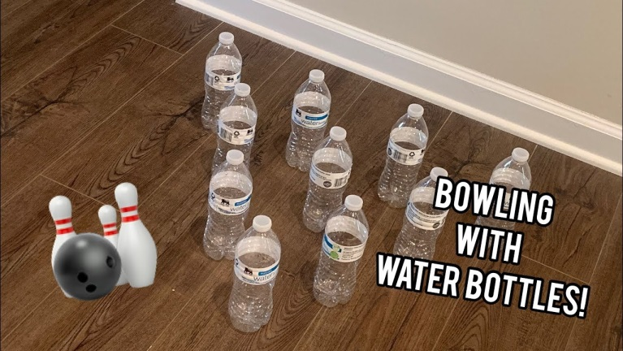
Sproščanje
UČENCI:
Poglejte doma, če imate kakšno prazno plastenko. Imate? Super! Imate tudi kakšno mehkejšo žogo? Odlično!
Plastenke napolnite z vodo in jih postavite v obliki piramide. Žogo primi v roke, se pomakni nazaj in… Naj se igra prične, ker je čas za kegljanje!

Zakaj si moram umivati roke?
UČENCI:
Preden se lotite kosila (ali pa tudi kar tako, čim večkrat čez dan), si obvezno umijte roke. Kot veste, okrog nas divja nevaren virus. Virus... Bakterije… Umivanje rok… Je to res tako pomembno? O, pa še kako! Da se prepričaš, izvedi eksperiment (Priloga 1).

Moje znanje je pomembno!
UČENCI:
Vaše super učiteljice redno skrbijo za vadbo vaših možgančkov. Vam zmanjkuje idej, kaj še drugega početi? Predlagam dnevnik! Dodaj še kakšno svojo idejo – vesela bom, če mi jo pošlješ na e-pošto, saj me zanima, kako preživljaš svoj dan! (Priloga 2)

Grem na potovanje (računalniško)!
UČENCI:
Tudi v vaših rokah je odgovornost za zdravje vseh, zato ostani doma! Ker pa vem, da te zanima svet računalnikov, ti svetujem, da vseeno malo zamenjaš okolje kar iz domačega stola. Si za, da si skupaj ogledamo Muzej moderne umetnosti v Koreji?
Klikni na povezavo, nato poišči figuro rumenega človeka in se premikaj z miško. Me prav zanima, kaj ti bo najbolj všeč – lahko mi poveš!
https://artsandculture.google.com/partner/national-museum-of-modern-and-contemporary-art-korea

VESELI BOMO, ČE POŠLJEŠ KAK UTRINEK ... tanja.zelenik@gmail.com
Učitelji podaljšanega bivanja

*Vse načrtovane dejavnosti in ideje lahko spremljate na šolski spletni strani

http://os-ivanjkovci.splet.arnes.si/sola/podaljano-bivanje/

